SAE 13

Découvrir un dispositif de transmission

Certification câbles

Julien Alleaume et Arnaud Pruvost

étudiant en réseau et télécommunication

Table des matières

Apprentissage du matériel 2

Premier test de câble 6

# Apprentissage du matériel

Pour débuter nous avons lu les documents mis à notre disposition pour en apprendre plus sur le DSX-602, un appareil permettant de certifier une installation réseaux, tester un câblage réseau ou encore un simple câble :

* Le mode d’emploi français,
* Le mode d’emploi anglais,
* Le Datasheet du DSX-602.

Grâce à ses documents nous en avons tiré un condensé des choses à savoir principalement pour réaliser à bien une certification de câble réseau. (Voir de Rapport de Test DSX-602, qui contient toutes les infos complémentaires sur l’appareil)

L’appareil est constitué de deux appareil (Le premier avec un écran de contrôle et le deuxième avec des indicateur LED). Pour réaliser le test il faut s’assurer qu’il est bien calibré, pour réaliser le calibrage il faut simplement relier les deux unités grâce :

* Un cordon de raccordement de référence et deux adaptateurs de canaux,

ou

* Un adaptateur de liaison permanente et un adaptateur de canal.

Une fois les deux unités relier le calibrage peut être effectué. Allumer les appareils en appuyant sur le bouton Power en bas. Ensuite suivre le parcours à faire :

Appuyer sur le bouton Home puis → Outils → Définitions référence.

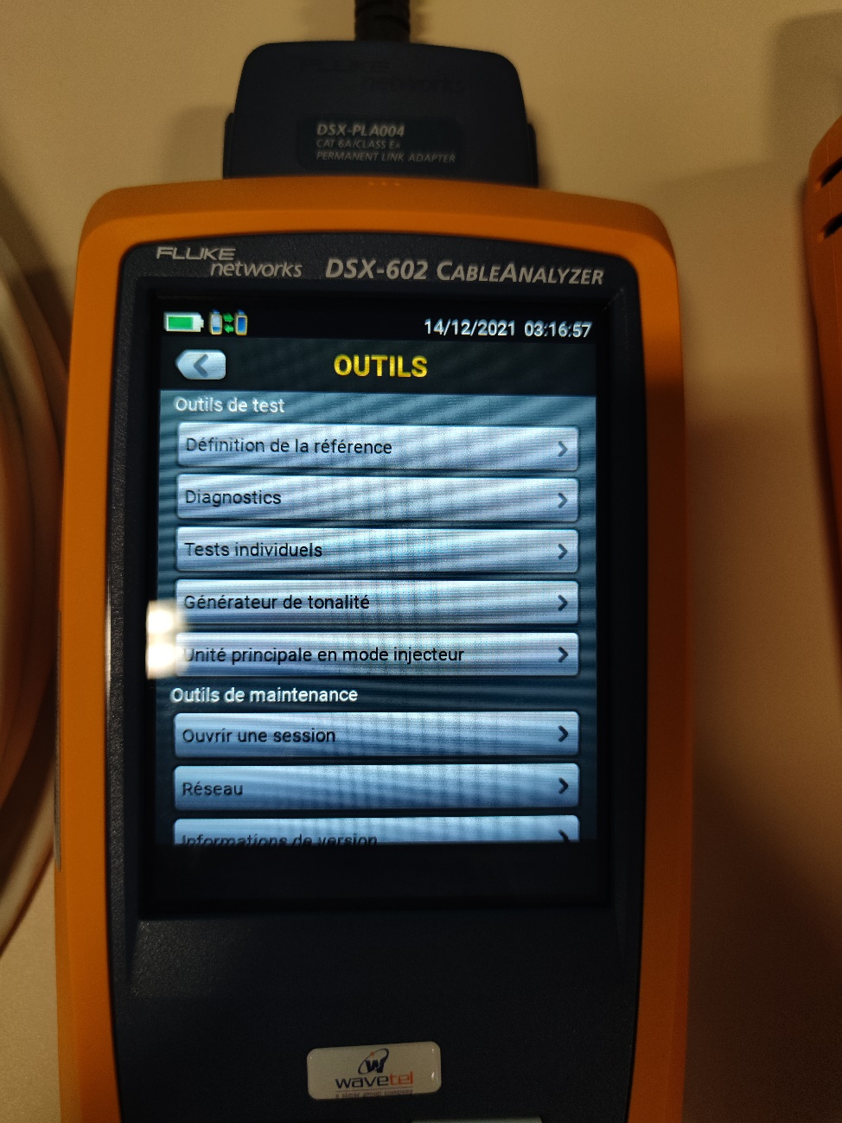

Ce menu permet d’effectuer les tests de calibrage, ils doivent être effectués avant chaque utilisation pour permettre des résultats les plus précis possible. Il faut appuyer sur ‘’ Tester ’’ pour débuter le test. Durant le calibrage on peut apercevoir sur la deuxième unité que la LED ‘’ TEST ’’ est allumé. Une fois le calibrage fini la LED ‘’ PASS ‘’ s’allume confirmant le bon déroulement du calibrage, de plus la premières unité signal sur l’écrans la fin du calibrage.

Voilà les images d’un résultat de calibrage positif :

Première unité après le calibrage

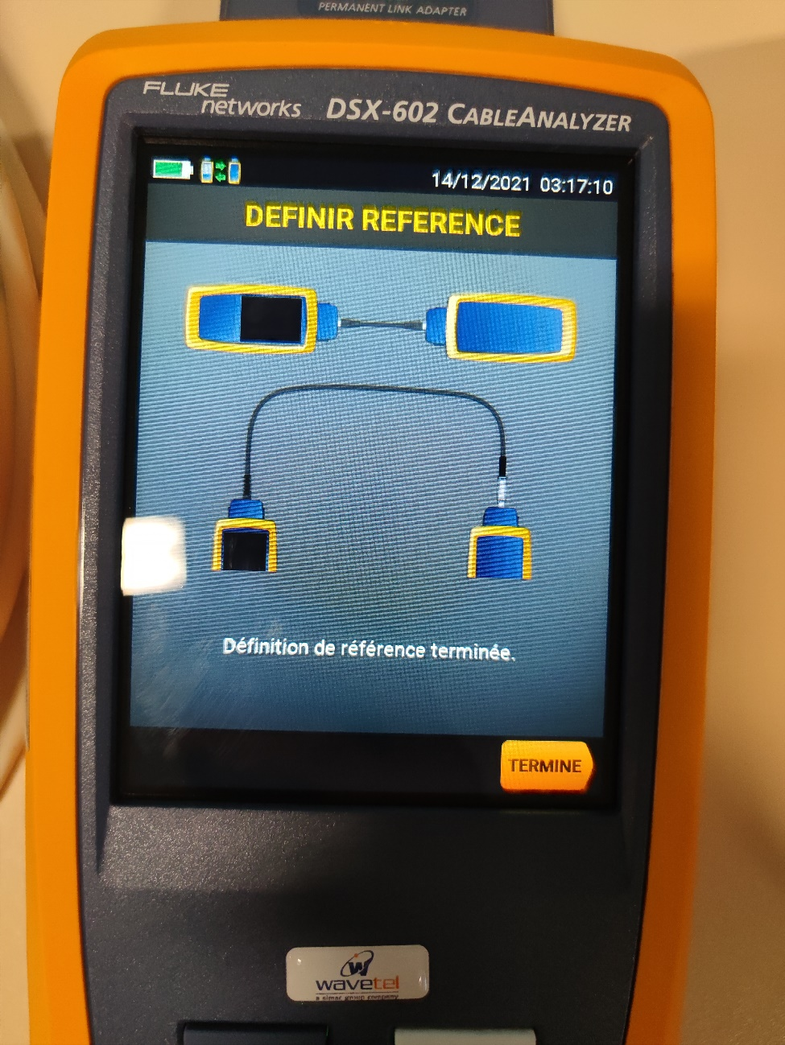

Deuxième unité après le calibrage

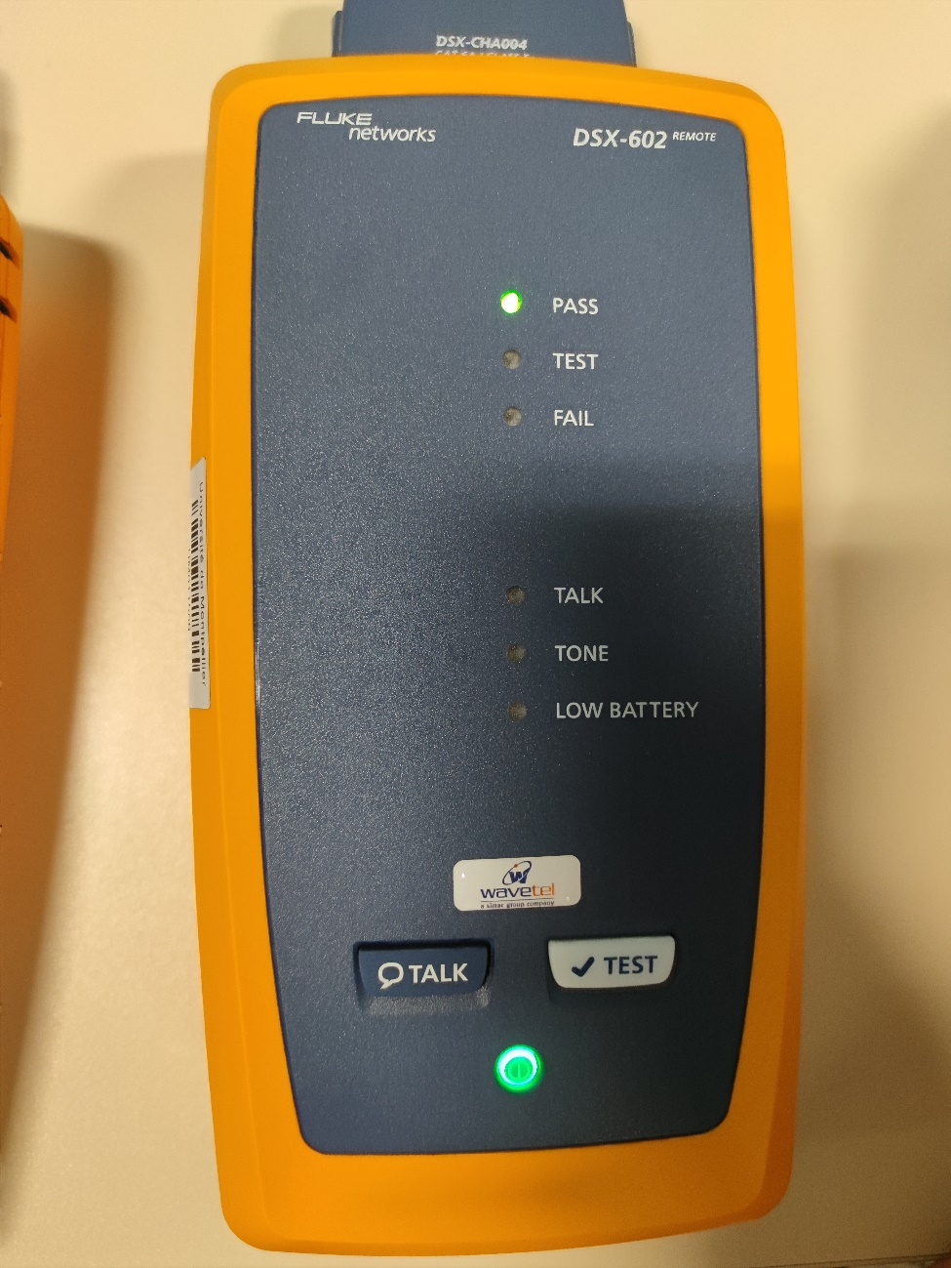

# Premier test de câble

Le DSX-602 peut effectuer plusieurs tests sur différent type de câble allant de la catégorie 3 (Cat. 3) à la catégorie 6A (Cat. 6A). Pour effectuer le test il faut le connecter aux câble ou réseau grâce au câbles liaison permanente et adaptateur de canal comme ceci :

